Nr. lot/denumire | Denumire articol | Descrierea și specificațiile articolului | Unitate măsură | Cantitatea
Nr. 4  Mobilier la comandă |  | Construcție mase birou: PAL melaminat, grosimea 18 mm, bordurat integral cu cant  ABS 2mm; Culori Alb și cafeniu.  Conform dimensiunilor indicate pe schițele de mai jos.  Toate pozele sunt ca model  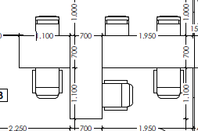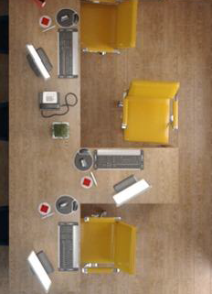  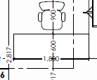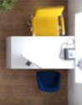  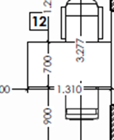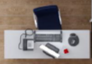  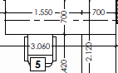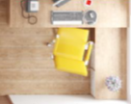  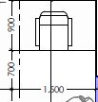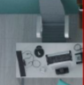  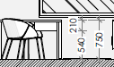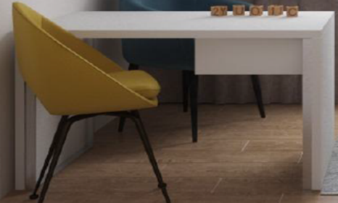 | buc | 6
 |  | Construcție dulapuri/ rafturi/etajere: Fabricat în întregime din PAL melaminat, grosimea 18 mm; Ușile se vor cantui cu ABS grosimea 2 mm, restul detaliilor cu ABS 0,4 mm.  Conform dimensiunilor din schițele de mai jos.  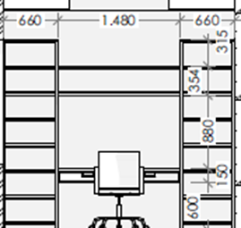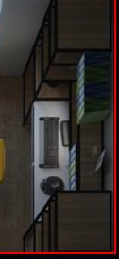  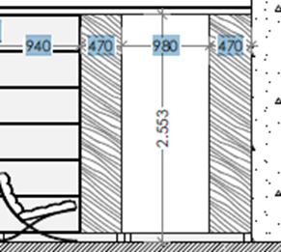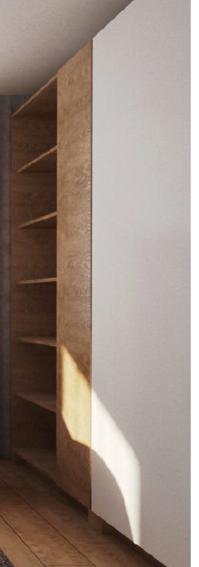  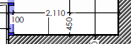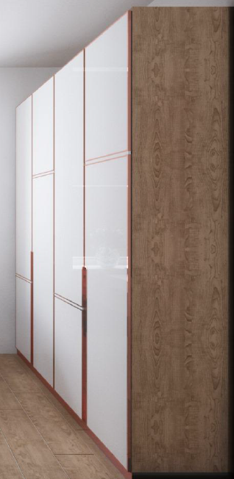  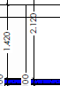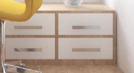  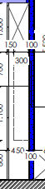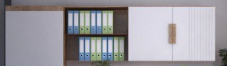  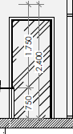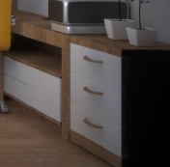  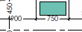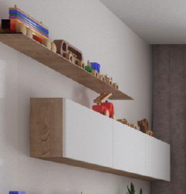  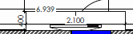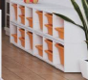 | buc | 8
 |  | Masă sală conferință- Picior din oțel inoxidabil. Fabricat în întregime din PAL melaminat, grosimea 18 mm;  Conform dimensiunilor din schițele de mai jos (3000 x 100 x 77 cm).  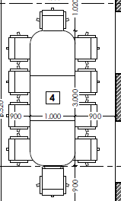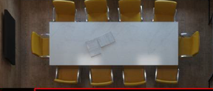 | buc | 1
 |  | Masă bucătărie - fabricat din PAL melaminat, grosimea 18 mm și cu picioare metalice. Conform dimensiunilor din schițele de mai jos (100 x 100 x 77 cm).  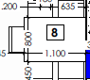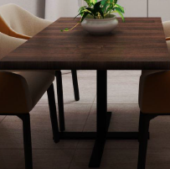 | buc | 1
 |  | Mese de servit cafea: Carcasa din oțel vopsit în culoarea neagră din sticla călita cu imitarea pietrei de culorile maro sau gri. Înălțime 0,45 cm.  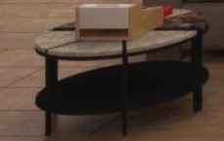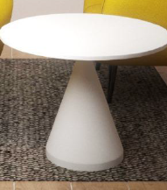 | Buc | 3

